东南大学毕业生毕业去向登记

1、登录东南大学主页-----招生就业-----就业信息（http://jy.seu.edu.cn/）
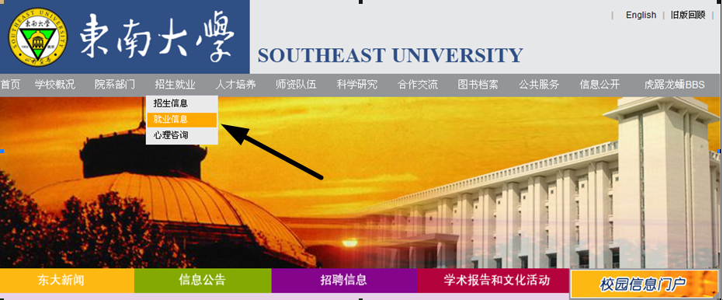

2、点击校内登录 用户名：本人一卡通号 初始密码：用户的身份证后六位或888888
无法登陆联系网络中心025-52090048 83790808
（用桌上上电话拨50048或80808咨询网络中心，说明本人无法登陆 “校园信息门户” 更改登陆密码）
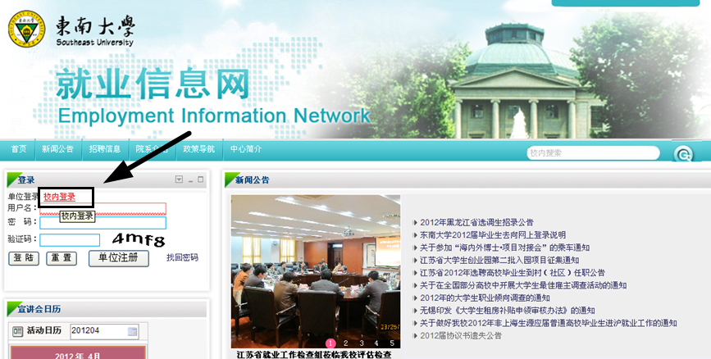

3、点 毕业去向登记

4、根据自己的实际情况选择 a、派遣；b、出国（境）；c、升学
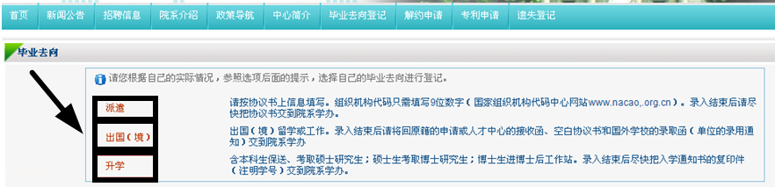
5、 a、根据自己的协议书上的用人单位信息查询
b、如没有查询到自己的工作单位，请点击 创建派遣单位 ，新建单位信息。
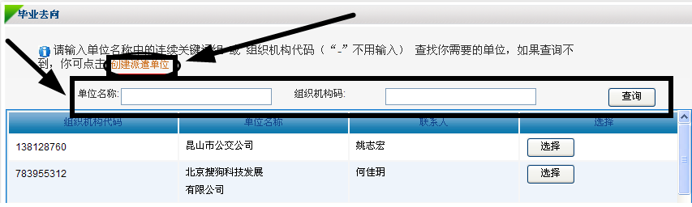
a1、用“华为”示范查询，选择正确的单位信息
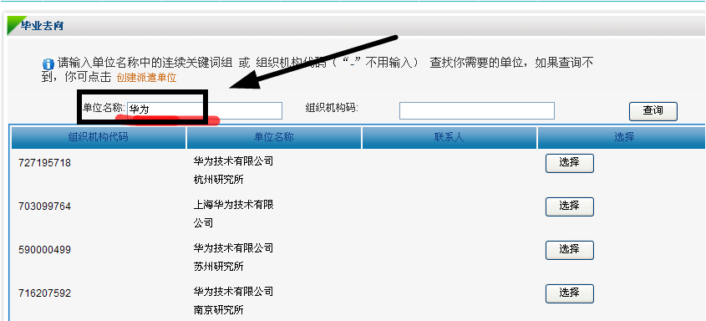
a2、按照协议书上的信息补全信息，如选择错误可以点击 修改派遣单位 ，特别提醒档案信息要如实填写。
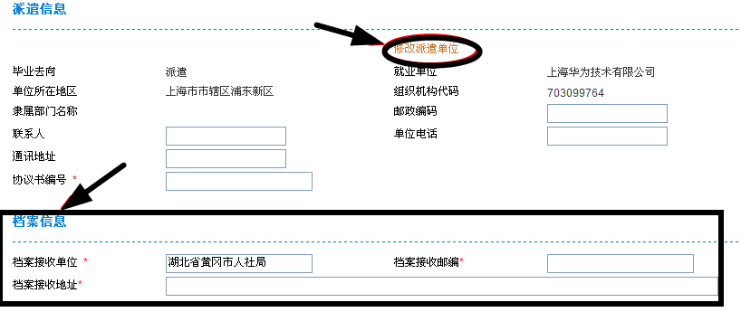
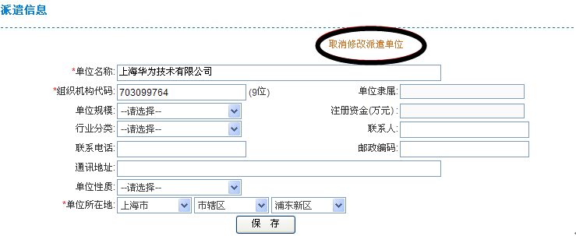
确认所有信息后，点击保存提交按钮。

B、 组织机构代码录入数字，不用录“—”。用人单位机制机构代码可访问国家组织机构代码中心网站（www.nacao.org.cn）查询。
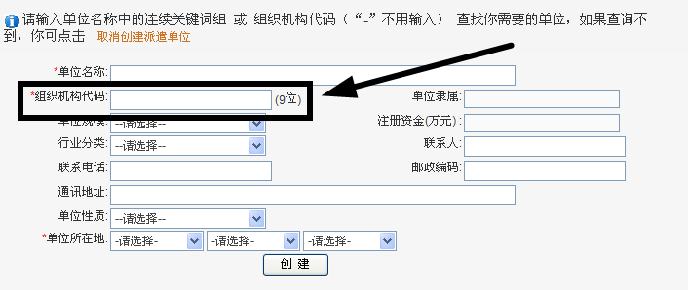

解约申请
- 填好毕业去向登记
2、点击 解约申请 填写好申请后一个星期到就业办领取新协议书。
